Информация о несчастных случаях со смертельным исходом
на энергоустановках организаций, подконтрольных органам Ростехнадзора, за 4 месяца 2019 года

- Анализ несчастных случаев со смертельным исходом, произошедших
в поднадзорных Ростехнадзору организациям

За отчётный период 2019 года произошло 9 несчастных случаев
со смертельным исходом, (зафиксирована гибель 9 человек), в то время как
за аналогичный период в 2018 году произошло 8 несчастных случаев, в том числе групповых.

В электроустановках потребителей электрической энергии произошло
6 несчастных случаев со смертельным исходом (67%), в электрических сетях
– 2 (22%), и 1 (11%) несчастный случай произошёл на теплогенерирующих установках и тепловых сетях (рис. 2).

Материалы о расследованных несчастных случаях находятся
в открытом доступе на официальном сайте Федеральной службы
по экологическому, технологическому и атомному надзору по ссылке http://www.gosnadzor.ru/energy/energy/lessons/.
3 несчастных случая со смертельным исходом произошло в организациях, поднадзорных Дальневосточному управлению Ростехнадзора, по 1 несчастному случаю произошло на территории Верхне-Донского, Межрегионального технологического, Нижне-Волжского, Приокского, Северо-Уральского
и Центрального управлений Ростехнадзора (рис. 3).

- Обстоятельства несчастных случаев со смертельным исходом, произошедших за последний месяц

В апреле 2019 г. произошло 7 несчастных случаев со смертельным исходом.
2.1. Несчастный случай со смертельным исходом произошёл 1 апреля
2019 г. на Облученской дистанции электроснабжения – структурном подразделении Дальневосточной дирекции по энергообеспечению – структурного подразделения «Трансэнерго» – филиала ОАО "РЖД", Еврейская автономная область.
Обстоятельства несчастного случая. При выполнении работы по осмотру трансформатора собственных нужд ТСН-1 на тяговой подстанции Карьерный Облученской дистанции электроснабжения старший электромеханик приблизился на недопустимое расстояние к токоведущим частям, что привело
к возникновению электрической дуги, в результате которой он получил тяжёлую электротравму (ожоги площадью 90% тела, травматический шок). Пострадавший скончался 05.04.2019.
2.2. Несчастный случай со смертельным исходом произошёл 4 апреля
2019 г. в Муниципальном унитарном трамвайно-троллейбусном предприятии
г. Смоленска (далее – МУТТП), Смоленская область.
Обстоятельства несчастного случая. В 09:20 мастер участка тяговых подстанций и инженер по наладке и испытаниям оборудования прибыл
на электрическую тяговую подстанцию № 2 (далее – ЭТП № 2), принадлежащую МУТТП, для проведения ежемесячного осмотра электрооборудования ЭТП № 2. В ЭТП № 2 их встретил дежурный электромонтёр тяговой подстанции. При осмотре ячейки № 6 секции № 2 трансформатора напряжения № 2 (далее – ТП
№ 2) мастер участка сказал, что надо протереть изоляторы заземляющих ножей шин секции № 2. Дежурный электромонтёр сказала, что оборудование РУ-6кВ ЭТП №2 находится под напряжением и без выключения секции № 2 никакие работы проводить нельзя. Мастер участка ответил, что он проверил отсутствие напряжения в ячейке № 6 и может протереть изоляторы тряпкой. Затем он отдал указатель напряжения УВН-10 дежурному электромонтёру, для того, что бы она положила его на стеллаж рядом с другими средствами защиты. Не дойдя
до стеллажа со средствами защиты, дежурный электромонтёр услышала хлопок
и, обернувшись, увидела вспышку.
Дежурный электромонтёр и инженер по наладке и испытаниям оборудования подошли к ячейке № 6 секции № 2 РУ-6 кВ и увидели, что мастер участка лежит внизу в кабельном канале ячейки без признаков жизни.
2.3. Несчастный случай со смертельным исходом произошёл 10 апреля
2019 г. в Рассказовском филиале АО «ТСК», Тамбовская область.
Обстоятельства несчастного случая. При выполнении работ по наряду-допуску по текущему ремонту (техническому обслуживанию) ячейки КСО (камера сборная одностороннего обслуживания) распределительного устройства закрытой трансформаторной подстанции № 69 бригадой в составе 3 человек –
2 электромонтёра и производителя работ – мастера, последний получил травму
не совместимую с жизнью.
2.4. Несчастный случай со смертельным исходом произошёл 17 апреля
2019 г. филиал ОАО «МРСК Юга» – «Калмэнерго», Республика Калмыкия.
Обстоятельства несчастного случая. Бригада Артезианского участка электрический сетей Черноземельского РЭС по наряду-допуску производила работы по демонтажу провода в пролётах опор 228-237 по ВЛ 10 кВ «Ферма-2» отпайка № 2 от ПС 35 кВ «Артезиан-1».Член бригады, находясь
на промежуточной опоре с укосом № 228, предположительно, отсоединив провода, спровоцировал односторонне натяжение провода, вследствие чего произошло падение бетонной опоры вместе с находящимся на ней электромонтёром по эксплуатации распределительных сетей 4 разряда.
2.5. Несчастный случай со смертельным исходом произошёл 17 апреля
2019 г. в АО «Транснефть-Прикамье» Пермское районное нефтепроводное управление, Пермский край.
Обстоятельства несчастного случая. Около 13:30 после завершения работ
по натяжению провода линии электропередачи при спуске с опоры ЛЭП произошёл её излом, в результате которого ЛЭП упала вместе с находившимся на ней монтёром по защите подземных трубопроводов от коррозии группы ремонта ВЛ и ЭХЗ, участка ремонта и наладки энергетического оборудования базы производственного обслуживания.
2.6. Групповой несчастный случай со смертельным исходом произошёл
22 апреля 2019 г. в ООО «Строймастер», Тульская область.
Обстоятельства несчастного случая. В 9:20 2 электромонтажника производили работы на электрической подстанции № 37 «В». Проводилось подключение электрического кабеля аварийной вентиляции к вводному выключателю. В момент подключения кабеля к нижним шпилькам автоматического выключателя, находящегося без напряжения, случайно
по неосторожности произошло прикосновение к верхним шпилькам автоматического выключателя, находящегося под напряжением 0,4 кВ.
В результате чего произошло короткое замыкание и вспышка. Электромонтажники получили термические ожоги различной степени тяжести,
с поражением 80% и 10% тела соответственно. В результате полученной травмы один из электромонтажников скончался 26 апреля.
2.7. Несчастный случай со смертельным исходом произошёл 22 апреля
2019 г. в ООО «Севергидромехстрой», Ханты-Мансийский административный округ.
Обстоятельства несчастного случая. При выполнении работ по отключению электрооборудования от электрических сетей остановленной дизельно-генераторной установки, расположенного на объекте «Месторождение песка
в районе к. 931 южной части Приобского месторождения», электромонтёр
по ремонту и обслуживанию электрооборудования (рабочий по договору) попал под напряжение, в результате чего получил травму, не совместимую с жизнью.

- Уроки, извлечённые из несчастных случаев со смертельным исходом, представленные территориальными органами

  - Несчастный случай со смертельным исходом, произошедший
в АО «Братская электросетевая компания».
Дата происшествия: 3 июля 2018 г.
Место несчастного случая: Рядом с ТП-314, высоковольтный отсек передвижной электротехнической испытательно-измерительной станции на базе автомобиля ЗИЛ 433362.
Описание несчастного случая: Бригада высоковольтных испытаний
в составе 2-х электромонтёров по испытаниям и измерениям (далее – электромонтёры 1 и 2) проводила работу в районе электрических сетей № 1
по поиску места повреждения кабеля 10 кВ ТП-314 яч. 2 до ТП-320 яч. 5 акустическим методом.
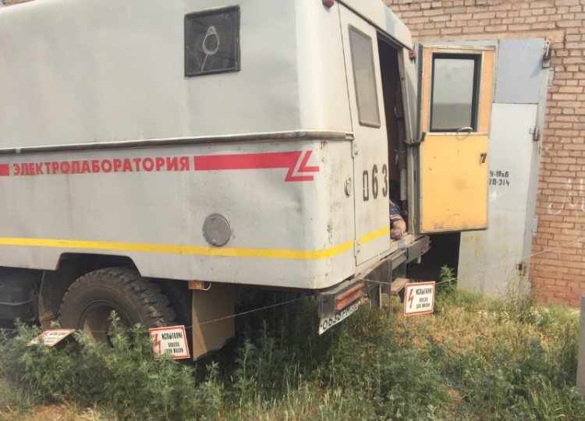
Электромонтёр 1 включил установку, а электромонтёр 2 взял поисковый прибор и пошёл на предполагаемое место повреждения. Оказавшись на месте,
он начал прослушивать трассу и, не услышав проходных сигналов, в 10:06 позвонил электромонтёру 1, для того, чтобы удостовериться, работает
ли акустика. Электромонтер 1 ответил, что всё работает. Продолжая обход по трассе, электромонтёр 2 не слышал сигналы в приборе. В 10:42 он снова позвонил электромонтёру 1, но тот не ответил на звонок. Электромонтёр 2 вернулся
к ТП-314 и обнаружил электромонтёра 1 в высоковольтном отсеке передвижной лаборатории без признаков жизни.
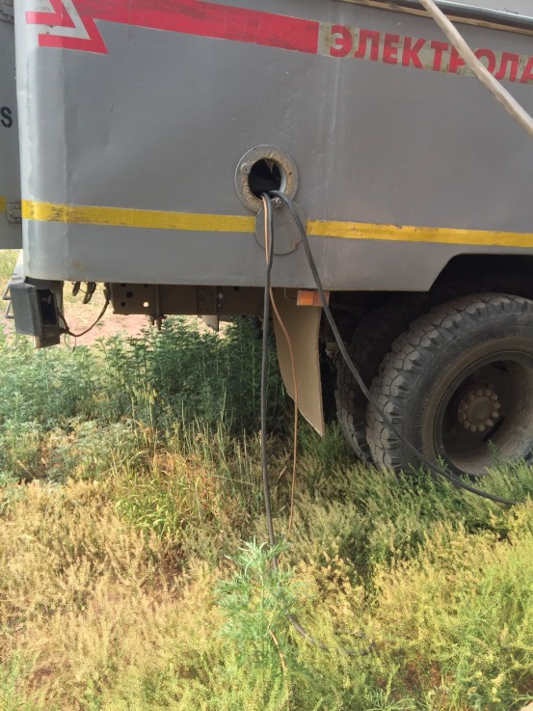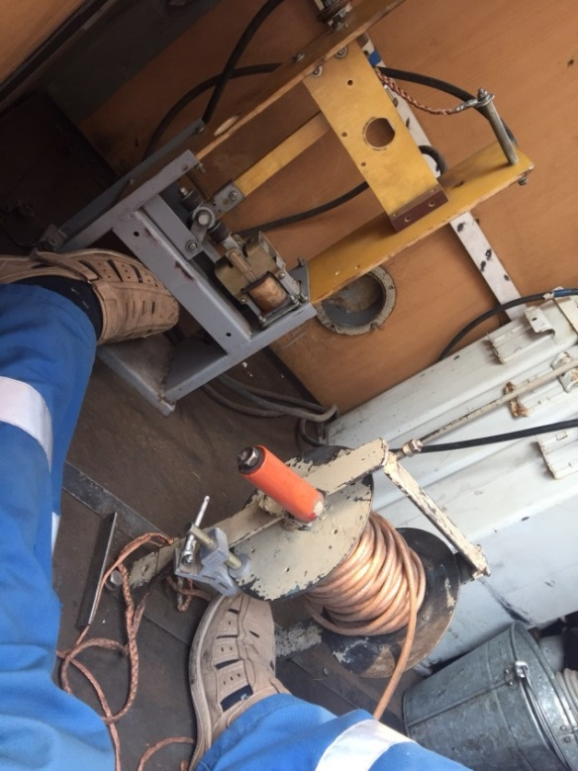
Электромонтёр 2 убедился в том, что заземляющий нож разъединителя (далее – ЗН) в машине включён, прошёл в ТП-314 для включения ЗН в яч. 2. Затем (в 10:53) он позвонил инженеру по испытаниям и измерениям ЭТЛ, сообщил
о случившимся и приступил к сердечно-лёгочной реанимации.
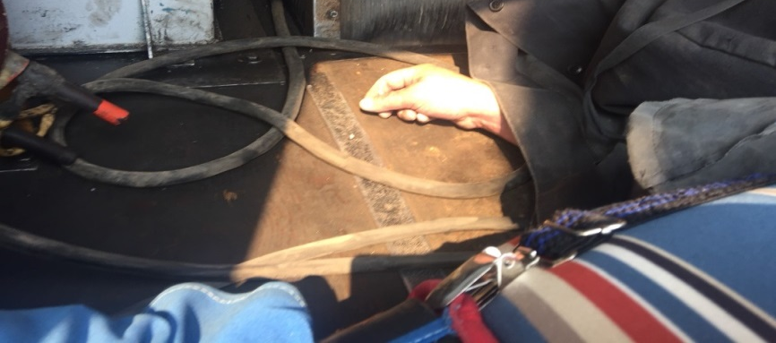
После вызова скорой помощи заместитель начальника ЭТЛ, инженер по испытаниям и измерениям ЭТЛ и специалист по охране труда направились к месту происшествия.
Прибывшие медицинские работники, констатировали смерть электромонтёра 1. На теле погибшего был обнаружен ожог кисти правой руки с латунными вкраплениями в кожу и ожог ниже колена правой ноги – вторая точка соприкосновения (выход).
При осмотре оборудования и тела пострадавшего, выяснилось, что электромонтёр 1 без применения основных и дополнительных средств защиты, которыми была укомплектована передвижная электролаборатория, не сняв остаточный заряд с высоковольтных конденсаторов изолирующей штангой для снятия остаточного заряда, приблизился на недопустимое расстояние
к токоведущим частям, находящимся под напряжением, вследствие чего, получил электротравму, не совместимую с жизнью. При осмотре рабочего места было обнаружено, что диэлектрические перчатки лежали на столе в отсеке оператора, заземляющая штанга для снятия заряда с конденсаторов стояла в закреплённом состоянии на штатном месте. На приборной панели рычаг положения рода работ был включён на работу акустическим методом. Второй регулятор заземления высоковольтного вывода находился в положении – заземлено
Причины несчастного случая:
Неприменение работником средств индивидуальной защиты: электромонтёр 1 не использовал диэлектрические перчатки, средства защиты глаз и лица, термическую защиту рук, специальную защитную одежду и обувь.
Нарушение работником трудового распорядка и дисциплины труда,
а именно несоблюдение правил охраны труда и техники безопасности при работе в электроустановках, производстве работ по электрическим испытаниям
и измерениям:
электромонтёр 1 не снял остаточный заряд специальной разрядной штангой;
электромонтёр 1 нарушил обязательные требования безопасности во время проведения работ по проверке блокировок защит и сигнализации.
Неудовлетворительная организация производства работ:
- инженер по испытаниям и измерениям ЭТЛ и начальник ЭТЛ
не обеспечили в полном объёме своевременный контроль за проверкой состояния оборудования, блокировок, соблюдением персоналом производственной дисциплины и правил безопасности;
- диспетчер района электрических сетей не выполнил запись в оперативном журнале о допуске бригады к работе по наряду.
Мероприятия по устранению причин несчастного случая
Проведён внеплановый инструктаж персоналу организации, посвящённый разбору обстоятельств и причин несчастного случая.
Проведена внеочередная проверка знаний:
- диспетчеру района электрических сетей № 1 в Центральной комиссии предприятия с участием государственного инспектора Братского территориального отдела технологического и энергетического надзора Енисейского управления Ростехнадзора;
- начальнику ЭТЛ, инженеру по испытаниям и измерениям ЭТЛ в комиссии Братского территориального отдела технологического и энергетического надзора Енисейского управления Ростехнадзора.
Проведена проверка и настройка механических блокировок, обеспечивающих автоматическое снятие напряжения со стороны питания
и наложения заземлений на высоковольтный вывод при открывании дверей
в высоковольтный отсек, а также проверка и настройка звуковой и световой сигнализации при включении и отключении источника питания высокого напряжения.
Установлены конкретные сроки проведения проверок и настроек работоспособности механических блокировок, световой и звуковой сигнализации:
- 1 раз в месяц начальником структурного подразделения ЭТЛ, с записью
в журнале;
- постоянно перед каждым выездом бригады электромонтёрами ЭТЛ,
с записью в журнале.
Установленные сроки внесены в положение о структурном подразделении «Электро-техническая лаборатория» - регистрационный № 20100-13П.
Проведена внеочередная аттестация передвижной испытательно-измерительной установки на базе автомобиля ЗИЛ 433362, где произошёл несчастный случай.
Согласно п. 1.6 Правил по охране труда при эксплуатации электроустановок, утверждённых приказом Минтруда России от 24 июля 2013 г. № 328н, зарегистрированным в Минюсте России 12 декабря 2013 г.,
рег. № 30593 – лица, виновные в нарушении требований правил, привлечены
к ответственности в установленном порядке.
Должностное лицо - начальник ЭТЛ, и юридическое лицо АО «БЭСК» привлечены к административной ответственности по ст. 9.11 «Нарушение правил пользования топливом и энергией, правил устройства, эксплуатации топливо- и энергопотребляющих установок, тепловых сетей, объектов хранения, содержания, реализации и транспортировки энергоносителей, топлива
и продуктов его переработки» Кодекса Российской Федерации
об административных правонарушениях.
  - Несчастный случай со смертельным исходом, произошедший
в ООО «ЭМПИ».
Дата происшествия: 19 июля 2018 г.
Место несчастного случая: Технический коридор для прокладки коммуникаций КЛ-0,4кВ в строящемся жилом доме Санкт Петербурга.
Описание несчастного случая:
Бригада ООО «ЭМПИ» в составе: двух электромонтажников
по распределительным устройствам вместе с ответственным за проведение комплекса работ по монтажу системы внешнего электроснабжения в 9:00 пришли в строящийся жилой дом для прокладки коммуникаций КЛ-0.4 кВ (сечение 4x150, диаметр 47 мм). Работы проводились согласно договору между ООО «ЭМПИ»
и ООО «БалтИнвестСтрой».
Выполнив программу работ этого дня, около 15:00 ответственный
за проведение комплекса работ объявил электромонтажникам о завершении работ и дал указание о сборе инструментов и принадлежностей, а сам пошёл в санузел. Во время возвращения к электромонтажникам на нулевой этаж он услышал крик одного их них. Подбежав к вышке-туре (передвижная сборно-разборная металло-конструкция башенного типа), он увидел, что электромонтажник, чей крик
он слышал ранее, одной рукой держится за лестницу вышки, а другой рукой –
за заземлённый металлический лоток. Ответственный за проведение комплекса работ окликнул его, ответа не последовало. На крик также прибежал второй электромонтажник, и вместе с ответственным за проведение комплекса работ они за одежду стянули пострадавшего с вышки и уложили его на пол. До приезда скорой помощи они непрерывно проводили электромонтажнику сердечно-лёгочную реанимацию. Прибывшие на место происшествия врачи скорой помощи констатировали смерть электромонтажника.
Причины несчастного случая:
Неудовлетворительная организация производства работ, выразившаяся
в отсутствии контроля технического состояния и безопасной эксплуатации средств подмащивания и контроля выполнения работ подчинённым персоналом.
Нарушение пострадавшим трудовой и производственной дисциплины, выразившееся в нарушении пострадавшим требований безопасности, изложенных в Инструкции по охране труда при работе с инструментом и приспособлениями. Пострадавшим нарушен порядок демонтажа переносного освещения.
Мероприятия по устранению причин несчастного случая:
Проведён внеплановый инструктаж с персоналом ООО «ЭМПИ»
по инструкции по охране труда при работе с переносными электроинструментами, светильниками и электрическими машинами.
Проведена внеочередная проверка знаний требований охраны труда инженеров-электриков ООО «ЭМПИ».
Все работники предприятия ознакомлены с обстоятельствами и причинами данного несчастного случая на производстве.
Проведены психиатрические освидетельствования всех сотрудников
ООО «ЭМПИ», задействованных на работах с вредными и опасными производственными факторами.
3.3 Несчастный случай со смертельным исходом, произошедший
в АО «Курский завод крупнопанельного домостроения им. А.Ф. Дериглазова» (далее – АО «КЗКПД»).
Дата происшествия: 4 февраля 2019 г.
Место несчастного случая: ВРУ-0,4 кВ стройплощадки жилого дома района «Северный» г. Курска.
Описание несчастного случая:
Инженер-энергетик строительно-монтажного участка (далее – СМУ)
АО «КЗКПД» в 7:55 выдал задание электромонтёру по ремонту и обслуживанию электрооборудования (далее – электромонтёр), которое заключалось
в отключении кабеля, напряжением 0,4 кВ, питающего вводно-распределительное устройство ВРУ-0,4 кВ строящегося жилого дома. Кабель марки АВВГ-4х95 мм² был подключён к ВРУ-0,4 кВ стройплощадки (тип ВРУ-8504), расположенному около подъезда жилого дома района «Северный» г. Курска.
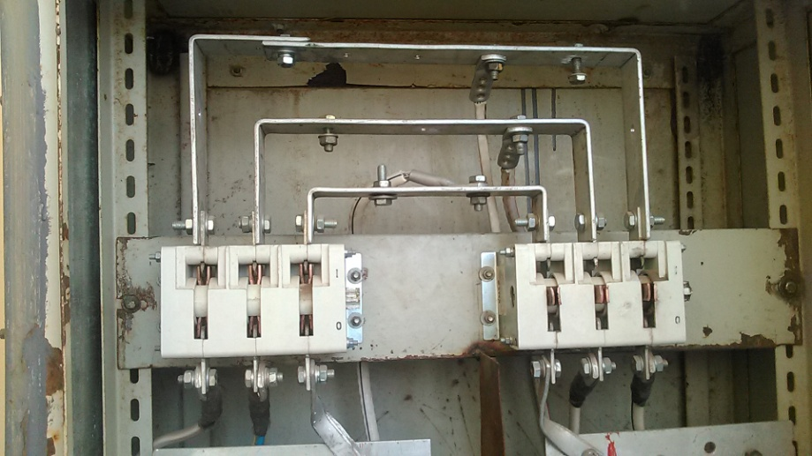
ВРУ-0,4 кВ стройплощадки запитано от ВРУ-0,4 кВ подъезда жилого дома района «Северный» г. Курска кабелем марки АВВГ-4х95 мм².
В ВРУ-0,4 кВ стройплощадки находилось два рубильника, питающие отходящие линии. Один из них через группы предохранителей подавал питание на кабель, идущий в ВРУ-0,4 кВ строящегося жилого дома, а ругой – на кабель, идущий во ВРУ-0,4 кВ другого строящегося жилого дома.
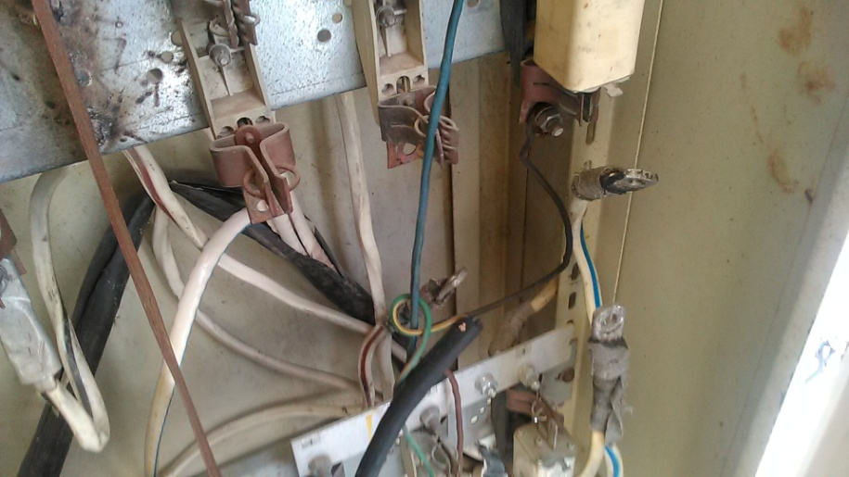
Электромонтёр прибыл на место работы, открыл ВРУ-0,4 кВ стройплощадки, отключил рубильник, подающий питание на кабель, идущий
в ВРУ-0,4 кВ строящегося жилого дома, снял предохранители и приступил
к демонтажу этого кабеля. При этом расположенный рядом рубильник, группа предохранителей, через которые подавалось питание на кабель, и сам кабель, питающий ВРУ-0,4 кВ другого строящегося жилого дома, остались под напряжением.
В процессе отсоединения кабеля электромонтёр коснулся токоведущих частей, находящихся под напряжением, в результате чего получит травму.
не совместимую с жизнью.
Причины несчастного случая:
Нарушение электромонтёром трудового распорядка и дисциплины труда. До начала выполнения работ по отсоединению отходящего кабеля рабочее место ВРУ-0,4 кВ было не подготовлено –напряжение с токоведущих частей электроустановки не снято, меры, препятствующие подаче напряжения
на токоведущие части к месту работы, не приняты. Работы в ВРУ-0,4 кВ стройплощадки выполнялись без снятия напряжения. Чем нарушены требования п. 16.1 Правил по охране труда при эксплуатации электроустановок, утверждённых приказом Минтруда России от 24.07.2013 № 328н, зарегистрированным в Минюсте России 12.12. 2013, рег. № 30593 (далее – ПОТЭЭ)).
Неудовлетворительная организация работ. При выполнении работ в ВРУ-0,4 кВ контроль за соблюдением ПОТЭЭ, инструкций по охране труда предприятия не осуществлялся, чем нарушены требования ст. 212 Трудового Кодекса Российской Федерации (далее – Кодекс), п. 1.5 ПОТЭЭ.
Неприменение электромонтёром диэлектрических средств индивидуальной защиты при выполнении работ в ВРУ-0,4 кВ без снятия напряжения, что нарушает требования, изложенные в ст. 214 Кодекса.
Неудовлетворительное содержание и недостатки в организации рабочих мест. В ВРУ-0,4 кВ стройплощадки, подлежащей заземлению или занулению, имелось последовательное соединение заземляющими проводниками нескольких элементов электроустановки (нарушение ст. 212 Кодекса, п. 2.7.6 Правил технической эксплуатации электроустановок потребителей, утверждённых приказом Минэнерго России от 13 января 2003 г. № 6, зарегистрированным
в Минюсте России 22 января 2003 г., рег. № 4145 (далее – ПТЭЭП)). Мероприятия по устранению причин несчастного случая:
Проведён внеплановый инструктаж по охране труда по материалам произошедшего несчастного случая со всеми работниками АО «КЗКПД».
Пересмотрены должностные инструкции электротехнического персонала АО «КЗКПД» с учётом действующих правил.
На ВУ-0,4 кВ, ВРУ-0,4 кВ, ГРЩ-0,4 кВ установлены аппараты защиты на всех вводах питающих линий и на всех отходящих линиях.
На электроустановках строительных площадок обеспечена установка штепсельных розеток с применением устройств защитного отключения с током срабатывания не более 30 мА, либо подачей сверхнизкого напряжения, либо подключением к электрически независимому участку сети, получающему питание от разделительного трансформатора.
Проведён инструктаж электротехническому персоналу СМУ АО «КЗКПД» о правилах применения средств индивидуальной защиты и электрозащитных средств, способах проверки их перед применением, также организованы тренировки по их применению.
Обеспечен контроль за соблюдением требований ПОТЭЭ, ПТЭЭП, требований инструкций по охране труда при выполнении организационных мероприятий, необходимых для обеспечения безопасности работ
в электроустановках.
Проведена внеочередная проверка знаний в комиссии Верхне-Донского управления Ростехнадзора электротехническому персоналу АО «КЗКПД», участвующему в организации и проведении работ в электроустановках.

4. Меры по предотвращению несчастных случаев при эксплуатации энергоустановок
Исходя из анализа обстоятельств и причин смертельных несчастных случаев на энергоустановках, Ростехнадзор рекомендует руководителям организаций:
1. Проводить ознакомление работников с материалами настоящего анализа при проведении занятий и инструктажей по охране труда.
2. Повысить уровень организации производства работ на электрических установках. Исключить допуск персонала к работе без обязательной проверки выполнения организационных и технических мероприятий при подготовке рабочих мест.
3. Обеспечить проверку знаний персоналом нормативных правовых актов
по охране труда при эксплуатации электроустановок. Персонал, не прошедший проверку знаний, к работам в электроустановках не допускать.
4. Обеспечить установленный порядок содержания, применения
и испытания средств защиты.
5. Усилить контроль за выполнением мероприятий, обеспечивающих безопасность работ.
6. Проводить разъяснительную работу с персоналом о недопустимости самовольных действий, повышать производственную дисциплину труда. Особое внимание обратить на организацию производства работ в начале рабочего дня
и после перерыва на обед.
7. Повысить уровень организации работ по обслуживанию, замене
и ремонту энергооборудования. Усилить контроль за соблюдением порядка включения и выключения энергооборудования и его осмотров.
8. Не допускать персонал к проведению работ в особо опасных помещениях
и помещениях с повышенной опасностью без электрозащитных средств.
9. Не допускать проведение работ вне помещений при осуществлении технического обслуживания во время интенсивных осадков и при плохой видимости.
10. Обратить внимание на необходимость неукоснительного соблюдения требований производственных инструкций, инструкций по охране труда при выполнении работ, указаний, полученных при целевом инструктаже».
11. В организациях должны регулярно проводиться дни охраны труда,
на которых необходимо не только изучать требования правил, но и разъяснять,
чем данные требования обусловлены.

